MAPEAMENTO DE RISCOS COMO FERRAMENTA DE PREVENÇÃO EM OBRAS COM SISTEMA PRÉ-MOLDADO NO MUNICÍPIO DE BATALHA-PI

Geisilaine Maria da Silva Melo
Roberta Cristina Silva Gomes¹
Sarah Neres Gomes¹
Rafael da Silva Leite¹
Maysa Memória Martins
RESUMO
A segurança do trabalho é um tema de grande importância na construção civil, considerando a exposição dos trabalhadores a riscos como quedas, esmagamentos e agentes químicos, entre outros. Nesse contexto, a adoção de ferramentas de identificação, controle e prevenção de riscos torna-se fundamental para a promoção de ambientes de trabalho mais seguros. Este artigo tem como objetivo apresentar um projeto de extensão acadêmica desenvolvido em uma obra residencial, cujo propósito foi elaborar mapas de risco do local e fazer uma intervenção prática sobre a segurança do trabalho. Para isso, foram realizadas pesquisas em campo, possibilitando identificar os principais riscos presentes no ambiente de trabalho. Os resultados demonstraram que a ação contribuiu para ampliar a percepção dos colaboradores acerca dos riscos ocupacionais e reforçar a importância da prevenção de acidentes, além de proporcionar aos acadêmicos uma experiência prática e interdisciplinar relacionada à segurança do trabalho.
Palavras-chave: Segurança do trabalho. Construção civil. Mapa de riscos. Proteção.

- INTRODUÇÃO
A construção civil, na atualidade, é conhecida como uma das atividades de maior potencial econômico, mas, ao mesmo tempo, também é considerada uma das mais perigosas no ambiente brasileiro. (SILVA FILHO, 2025). Segundo estudos feitos pela CBIC - Câmara Brasileira da Indústria da Construção, em 2024, em parceria com o SESI nacional, o setor da construção civil ocupa a sexta posição no ranking de acidentes de trabalho. Visto isso, as atividades desempenhadas pelos trabalhadores da construção civil possuem alto grau de periculosidade e riscos de acidentes, que direta ou indiretamente afetam a saúde e a segurança dos colaboradores que as executam dentro de um canteiro de obras.
Nesse sentido, para que se tenha uma dimensão dos riscos presentes no ambiente de trabalho e grau de sua periculosidade são elaborados mapas de risco que, de acordo com Façanha Júnior (2026), consistem em é uma representação gráfica, por meio de círculos e cores em uma planta baixa, de um conjunto de fatores de risco presentes no ambiente de trabalho que podem gerar danos a saúde e à segurança de quem frequenta.
O objetivo de um mapa de riscos é informar de forma clara os trabalhadores os riscos existentes no local de trabalho. Esses riscos são representados em planta baixa do ambiente, tipos de riscos com sua determinada cor de identificação. Os riscos são classificados, de acordo com Fernandes (2025) como:
- Riscos Físicos - cor verde: Riscos causados desde ruídos, vibrações, temperaturas elevadas, radiação e umidade até pressão;
- Riscos Químicos - cor vermelha: São os riscos químicos, que podem ser poeiras, fumo, pó de cimento, gás e substâncias químicas em geral;
- Riscos Ergonômicos - cor amarela: são riscos causados desde a postura e o esforço até a repetição das tarefas;
- Riscos Acidentes - cor azul: refere-se a acidentes causados por fatores inesperados, como incêndio, quedas, descargas elétricas e fraturas.
- Riscos Biológicos: - cor marrom: indica riscos advindos de fungos, bactérias, vírus e outros microorganismos.
Nesse sentido, o presente trabalho buscou elaborar um mapa de risco para um canteiro de obras com sistema construtivo pré-moldado, localizado no município de Batalha-PI, seguindo as normas técnicas NR 12 - Segurança do Trabalho em Máquinas e Equipamentos e NR-18 é Segurança e Saúde no Trabalho na Indústria da Construção, a fim de nortear a elaboração do mapa e a análise dos riscos presentes no ambiente de trabalho.

- OBJETIVOS
O presente trabalho teve como objetivo promover a saúde e a segurança no ambiente de trabalho com a identificação, localização e classificação dos riscos de acordo com sua natureza (físico, químico, ergonômico, biológico e acidentes) a partir da análise e do mapeamento dos riscos e da conscientização dos trabalhadores sobre as formas de prevenção desses riscos através do uso de equipamentos de proteção individual e coletiva (EPIs e EPCs).

- MÉTODO
3.1. Caracterização da pesquisa
A metodologia empregada foi a de estudo de caso, caracterizando-se como uma pesquisa aplicada. Conforme Fernandes, Maio e Koerich, 2026 com o intuito de responder a um objetivo proposto, a pesquisa aplicada busca empregar conhecimentos técnicos e normativos de modo a contribuir com conhecimento científico à realidade estudada, no caso deste estudo, a identificação e o mapeamento de áreas suscetíveis a riscos. O local foi o canteiro de obras do Residencial Nova Batalha, situado no bairro Vila Kolping, no município de Batalha, PI. O projeto prevê cerca de 90 unidades habitacionais planejadas para gerar conforto e bem-estar às famílias por ele beneficiadas.
A coleta de dados desenvolveu-se durante a visita in loco ao canteiro de obras, por meio da observação direta das atividades executadas, da realização de entrevista semiestruturada com o engenheiro responsável e da aplicação de perguntas aos funcionários, em momentos oportunos, acerca da periculosidade e dos riscos que suas funções poderiam representar para o próprio bem-estar.
Além dos relatos dos trabalhadores, foram analisadas a planta baixa da obra e a distribuição dos setores do canteiro, favorecendo a identificação dos ambientes avaliados e sua relação com as atividades desenvolvidas em cada local. As informações apuradas auxiliaram na classificação dos riscos físicos, químicos, biológicos, ergonômicos e de acidentes, bem como na elaboração do mapa de risco.

3.2. Diagnóstico situacional por meio da análise SWOT e 5W2H
Na etapa seguinte, procedeu-se, como processo inicial do diagnóstico situacional, ao uso da matriz SWOT (Strengths, Weaknesses, Opportunities and Threats) como ferramenta de apoio à análise estratégica, permitindo organizar os fatores internos (forças e fraquezas) e os fatores externos (oportunidades e ameaças) relacionados ao contexto da obra (BARBOSA et al., 2023). A matriz foi modelada a partir das informações de caráter organizacional do empreendimento e, em seguida, validada com os dados obtidos durante a visita ao local.
Dando continuidade aos procedimentos analíticos, foi adotado a ferramenta 5W2H (ferramenta de planejamento e gestão) como suporte para a estruturação do plano de ação do projeto. A metodologia acabou promovendo com que as atividades fossem organizadas de maneira sistemática, definindo com mais assertividade os responsáveis por cada função, como serão executadas as tarefas, os recursos utilizados, definir prazos, tudo de forma dinâmica e organizada.

3.2. Confecção do Mapeamento de risco
Desse modo, a partir da definição e da análise dos dados supracitados, tornou-se possível a elaboração dos mapas de risco, utilizando como base a planta baixa do canteiro de obras fornecida, a fim de identificar graficamente os ambientes com maiores ou menores riscos avaliados pelo diagnóstico. Estes foram organizados conforme sua natureza e distribuídos nos respectivos setores da obra, permitindo uma representação espacial compatível com as atividades desenvolvidas em cada área do local.
Figura 1- Mapa de risco do canteiro e de obras.
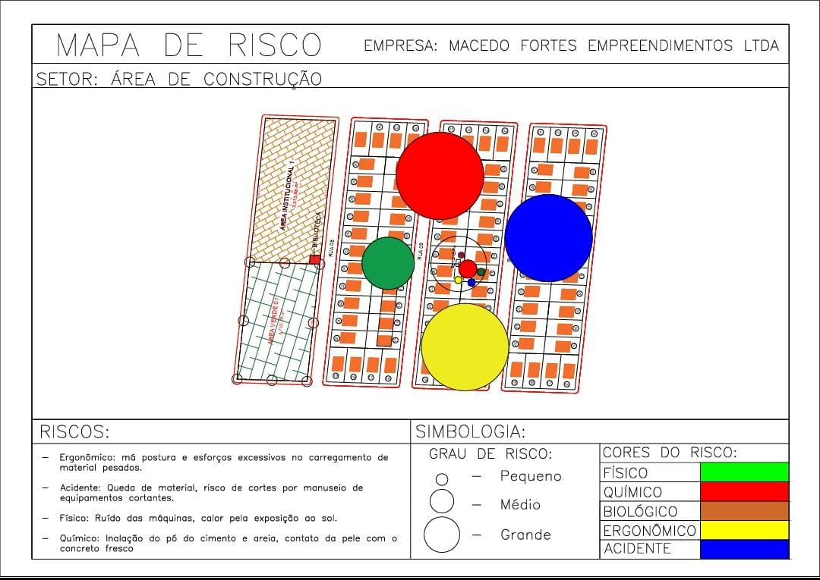
Fonte: Próprio autor(2025).
A elaboração do mapa foi realizada no software de desenho técnico AutoCAD, possibilitando a disposição dos símbolos de risco e a visualização dos principais pontos de atenção do canteiro (figura 1).

- RESULTADOS E DISCUSSÃO
A análise realizada no canteiro de obras possibilitou a localização, identificação e avaliação dos riscos presentes em cada um dos setores do canteiro de obras, de modo a verificar quais deles oferecem algum tipo de perigo à saúde e à integridade dos colaboradores durante o exercício de suas funções.
Durante os estudos, os tipos de riscos encontrados nos setores do canteiro de obras foram classificados em: físicos, químicos, ergonômicos, biológicos e de acidentes. Além da classificação, foram analisadas a periculosidade e os possíveis impactos na saúde e no bem-estar dos funcionários. Com as informações coletadas, buscou-se orientar a implementação de medidas preventivas e estimular a participação ativa dos colaboradores e da gestão da obra nas práticas de segurança, promovendo um ambiente de trabalho mais seguro e saudável.

4.1. Análise dos riscos por setores da obra.
Tabela 1 - Análise dos riscos da Sala de Engenharia e Refeitório
RISCO | CAUSAS | DOENÇAS OCUPACIONAIS | MEDIDAS DE PREVENÇÃO
ERGONÔMICO | Postura inadequada, movimentos repetitivos, mobiliário inadequado | Problemas de coluna, cansaço crônico, lesões por esforços repetitivos | Ajustar cadeiras e mesas ao corpo do trabalhador, evitar torções do tronco, fazer alongamentos durante o expediente.
FÍSICO | Calor, umidade e vapor, má ventilação | Dor de cabeça, fadiga, exaustão térmica | Manter o local limpo e bem ventilado para diminuir a temperatura
BIOLÓGICO | contaminação por bactérias | Infecções, micoses, amebíase e giardíase | lavar as mãos antes de fazer a refeição, manter pias e bebedouros limpos mantendo livre de mosquitos e insetos
Fonte: Próprio autor(2025).

Tabela 2 - Análise dos riscos do Almoxarifado
RISCO | CAUSAS | DOENÇAS OCUPACIONAIS | MEDIDAS DE PREVENÇÃO
ERGONÔMICO | Postura inadequada, movimentos repetitivos | Problemas de coluna, cansaço crônico, lesões por esforços repetitivos | Ajustar cadeiras e mesas ao corpo do trabalhador, evitar torções do tronco, fazer alongamentos durante o expediente.
FÍSICO | Calor e poeira | Exaustão térmica, desidratação, doenças respiratórias | Manter o local limpo e arejado para evitar poeira e ventilado para diminuir a  temperatura ambiente
QUÍMICO | Inalação de produtos químicos como graxas e desmoldantes. | Intoxicação, irritação ocular, tontura, enjoo, dor de cabeça, irritação nas vias respiratórias | Uso de máscaras e luvas durante o manuseio de produtos químicos, evitar ficar muito tempo exposto aos agentes químicos,lavar as mãos com água e sabão após o manuseio.
Fonte: Próprio autor(2025).

Tabela 3 - Análise dos riscos da área da Betoneira
RISCO | CAUSAS | DOENÇAS OCUPACIONAIS | MEDIDAS DE PREVENÇÃO
ERGONÔMICO | Movimentos repetitivos | Problemas de coluna e dores musculares | Fazer pausas regulares, reduzir repetições alternando as tarefas, evitar torções ao manusear materiais pesados.
FÍSICO | Exposição a ruído e vibração das máquinas | Perda auditiva induzida por ruído e lesões musculares | Redução ao tempo de exposição aos ruídos e vibração, treinamentos para os trabalhadores sobre o uso corretos dos EPI's
QUÍMICO | Inalação do pó do cimento e areia, contato da pele com o concreto fresco | Intoxicação, irritação ocular, tontura, dor de cabeça, irritação nas vias respiratórias, bronquite, rinite | Uso de luvas, máscaras e óculos para evitar o contato do cimento com a pele e os olhos.
ACIDENTES | Quedas, choques devido fiação exposta | Fraturas ósseas, queimaduras, traumatismos, Intoxicação | Uso de EPI 's como botas, capacetes, óculos, luvas e protetores auriculares. Além de treinamento contra acidentes de trabalho para os trabalhadores
Fonte: Próprio autor(2025).

A elaboração e a entrega do mapa de risco a gestão da obra buscou a promoção de um ambiente de trabalho seguro e atento com a segurança dos trabalhadores, transmitindo a essas pessoas a importância de prevenir acidentes de trabalho para preservar o bem-estar físico e à saúde, uma vez que no canteiro de obras beneficiado há atividades potencialmente perigosas, por trabalhar com sistema pré-moldado.
Ademais, cabe salientar que o canteiro de obras analisado neste trabalho apresentou riscos comuns e passíveis de controle por meio da adoção de medidas preventivas de segurança voltada aos colaboradores. Durante a elaboração dos mapas de risco e ao longo do desenvolvimento do projeto, também não foi relatada a ocorrência de nenhum acidente de trabalho no canteiro de obras. Nesse cenário, conforme apontado por Djalaluddin et al. (2023 apud Medeiros et al., 2025) é indispensável enfatizar o treinamento contínuo em segurança do trabalho, a percepção dos riscos no ambiente, bem como suas as medidas preventivas são fatores primordiais para a redução significativa de acidentes e doenças ocupacionais.
A entrega dos mapas de risco e do mapeamento das ações preventivas para a gestão da obra ocorreu em um momento simbólico com a presença do engenheiro responsável e dos colaboradores da obra, após o término do expediente de trabalho. Na ocasião, foi realizada uma mini-palestra abordando a importância do uso adequado dos equipamentos de proteção individual e coletiva (EPI e EPC) como medidas fundamentais para prevenção de acidentes. Em seguida, foram apresentados os mapas de risco dos setores e explicação sobre os riscos presentes dentro do canteiro de obras e suas medidas de prevenção e controle.
Figura 2 - Culminância do projeto e entrega dos mapas para a gestão da obra.
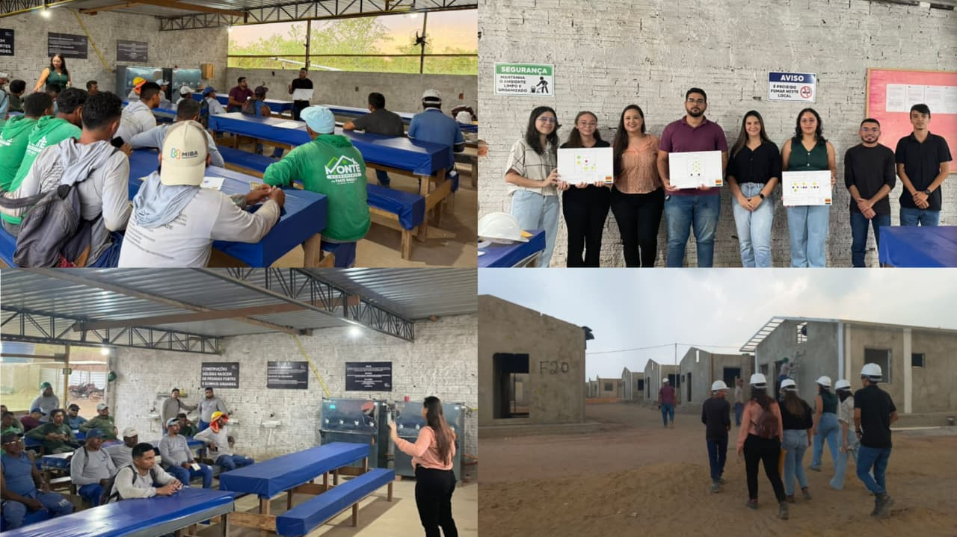
Fonte: Próprio autor(2025).
O gráfico abaixo apresenta resultados obtidos com a implementação do mapa de risco e da palestra para os colaboradores da obra.
Figura 3 - Gráfico da pesquisa do fórum comunitário.
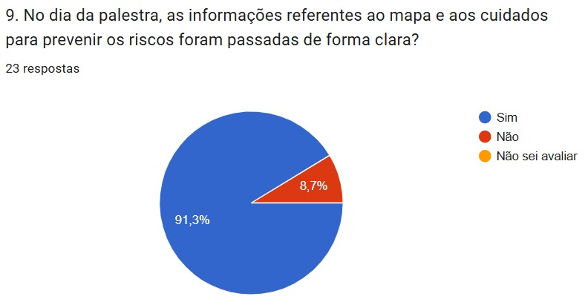
Fonte: Próprio autor(2025).
Logo após a mini palestra foi realizado o fórum comunitário com o intuito de verificar a satisfação e o aprendizado dos funcionários em relação a ação realizada pelos acadêmicos sobre a saúde e segurança no ambiente de trabalho. Através das respostas, foi possível perceber que todos os participantes compreenderam o objetivo do projeto. Os colaboradores avaliaram como satisfatória a iniciativa de implementação do mapa de risco, reconhecendo-a como uma forma de prevenção de acidentes e de promoção da segurança e a saúde de todos os trabalhadores do canteiro de obras.
- CONSIDERAÇÕES FINAIS
A realização do projeto de extensão teve como objetivo mapear os riscos presentes na obra e realizar uma intervenção prática voltada à segurança do trabalho. Durante a etapa prática, foram observados diferentes riscos físicos, químicos, biológicos, ergonômicos e de acidentes, evidenciando a importância de identificar e apresentar essas informações aos trabalhadores. Nesse contexto, a culminância do projeto possibilitou a conscientização dos colaboradores e a disseminação de conhecimentos relacionados à segurança do trabalho no ambiente da construção civil. Além disso, a experiência proporcionou aos acadêmicos envolvidos uma compreensão mais próxima da realidade do canteiro de obras, permitindo relacionar os conhecimentos teóricos adquiridos em sala de aula com sua aplicação prática.
Dessa forma, o projeto demonstrou a importância de ações de extensão voltadas à segurança do trabalho, tanto para a conscientização dos trabalhadores quanto para a formação acadêmica dos estudantes, fortalecendo a integração entre universidade e comunidade e contribuindo para uma maior compreensão sobre a prevenção de riscos no setor da construção civil.

REFERÊNCIAS
BRASIL, Ministério do Trabalho e Emprego. Ministério do Trabalho e Emprego identifica aumento de acidentes de trabalho no Brasil. Gov.br, Brasília, 29 jul. 2025. Disponível em: Ministério do Trabalho e Emprego identifica aumento de acidentes de trabalho no Brasil — Ministério do Trabalho e Emprego. Acesso em: 20 set. 2025.

BRASIL. Ministério do Trabalho e Emprego. Norma Regulamentadora nº 12: Segurança no Trabalho em Máquinas e Equipamentos. Brasília, DF: MTE, [2019]. Disponível em: Portal do Ministério do Trabalho e Emprego. Acesso em: 20 set. 2025.

BRASIL. Ministério do Trabalho e Emprego. Norma Regulamentadora nº 18: Saúde no Trabalho na Indústria da Construção. Brasília, DF: MTE, [2020]. Disponível em: Portal do Ministério do Trabalho e Emprego. Acesso em: 20 set. 2025.

CBIC. Estudo revela dados sobre acidentes de trabalho na construção no Brasil. Brasília: CBIC, 2024. Disponível em: https://cbic.org.br/estudo-revela-dados-sobre-acidentes-de-trabalho-na-construcao-no-brasil/. Acesso em: 20 set. 2025.
FERNANDES, Giovanna Real. A importância das Cores dos Riscos Ocupacionais. Disponível em:https://www.soc.com.br/blog-de-sst/a-importancia-das-cores-dos-riscos-ocupacionais/>. Acesso em: 8 set. 2026.
JÚNIOR, Rairton Helder Façanha. Mapa de Riscos: A Importância Da Aplicação Para Promoção De Saúde Ocupacional Nos Laboratórios De Instituição De Ensino Superior. Revista Brasileira Interdisciplinar em Saúde, Ambiente e Sociedade, Campina Grande, v. 8, n. 11, 2026. Disponível em: https://revistas.editora.ufcg.edu.br/index.php/rebisas/article/view/4905. Acesso em: 8 set. 2026.

MEDEIROS, B.; LIMA, M. M. de J. P.; LAURENTIZ, V. E. V. de; ANJOS, A. P. dos. A Importância Da Ergonomia e Segurança Do Trabalho Em Uma Construtora Para Uma Construtora De Obras Civil. Revista Foco, [S. l.], v. 17, n. 10, p. e6348, 2024. DOI: 10.54751/revistafoco.v17n10-018. Disponível em: https://ojs.focopublicacoes.com.br/foco/article/view/6348. Acesso em: 8 set. 2026.

SILVA FILHO, Eduardo Antonio Costa. et al. Mapa de riscos em canteiro de obras: análise dos setores operacionais de uma empresa de construção civil localizada em São Luís – MA. Revista FT, Ciências Exatas e da Terra, v. 29, n. 153, dez. 2025. Disponivel em: https://revistaft.com.br/mapa-de-riscos-em-canteiro-de-obras-analise-dos-setores-operacionais-de-uma-empresa-de-construcao-civil-localizada-em-sao-luis-ma/. Acesso em: 08 set. 2026

SILVA BARBOSA, Paulo Sérgio; FREIRE DA SILVA, Allan Gustavo; DA SILVA BARRETO, Laís Karla; DA FONSECA PEREIRA, Tarciara Magley. Diagnóstico organizacional e análise SWOT: um estudo no Centro de Referência Especializado de Assistência Social de Sumé-PB. Saber Humano: Revista Científica da Faculdade Antonio Meneghetti, [S. l.], v. 13, n. 23, p. 38–57, 2023. DOI: 10.18815/sh.2023v13n23.623. Disponível em: https://saberhumano.emnuvens.com.br/sh/article/view/623. Acesso em: 8 set. 2026

Graduando em Engenharia Civil – Centro Universitário Chrisfapi.
Docente Especialista do curso de Engenharia Civil – Centro Universitário Chrisfapi..

